Тема: Работа с бросовым материалом.
Здравствуйте, ребята!!! Сегодня мы продолжим работать с бросовым материалом, закончим работу, начатую на прошлом занятии (новогоднюю игрушку).
Берем нашу открытку, приклеиваем на нее кусочки двустороннего скотча.
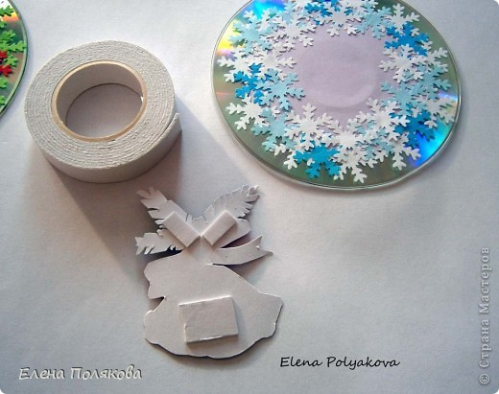

Оборотную сторону диска полностью заклеиваем цветной бумагой и оформляем по желанию.
Можно вырезать новогодние мотивы из салфеток и украсить стразами, можно просто приклеить снежинки, а можно написать красивое пожелание…
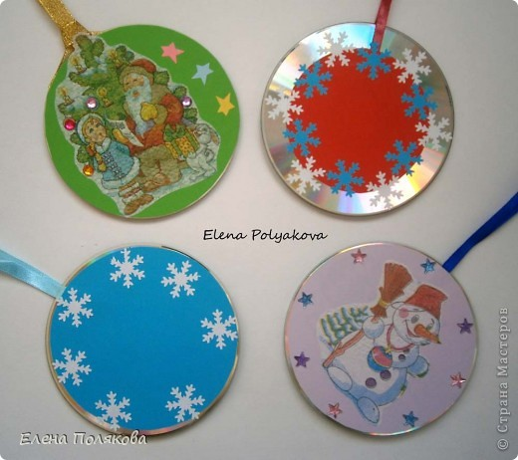
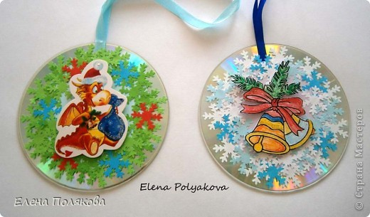

Вот и все новогодние игрушки готовы!

Фото ваших новогодних игрушек и возникшие вопросы присылайте на мой электронный ящик: pashchina83@mail.ru

